***Documentar lo investigado según el nivel y subnivel***

Esta tarea está basada en la user story ***“Como profesor quiero mejorar la comprensión de las actividades para que resulten más dinámicas y de fácil entendimiento”****.*

Para poder documentar esta tarea previamente se realizó una investigación de la temática de scrum donde se buscaron imágenes que representen las respuestas de los enunciados para hacer más dinámico el juego.

El *Nivel 1* cuya temática es **Scrum** está dividido en dos subniveles:

* El *subnivel 1* se refiere a **Ciclo de vida en Cascada,** para el cual se buscaron las siguientes imágenes:

Antes Después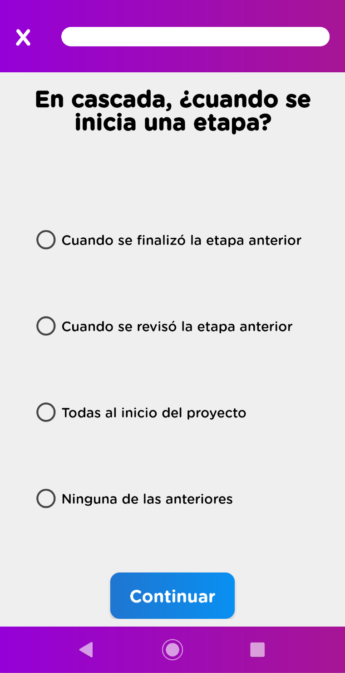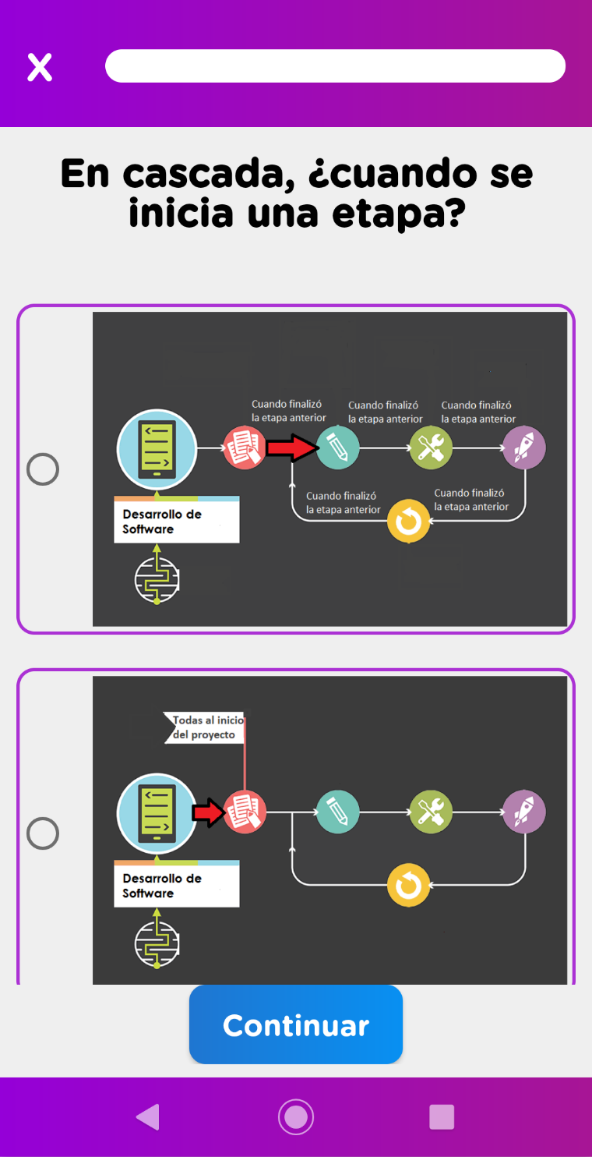

* Para el *subnivel 2*, el cual se refiere a **Alternativas de Scrum**, las imágenes fueron modificadas. Las mismas quedaron de la siguiente manera:

Antes Después

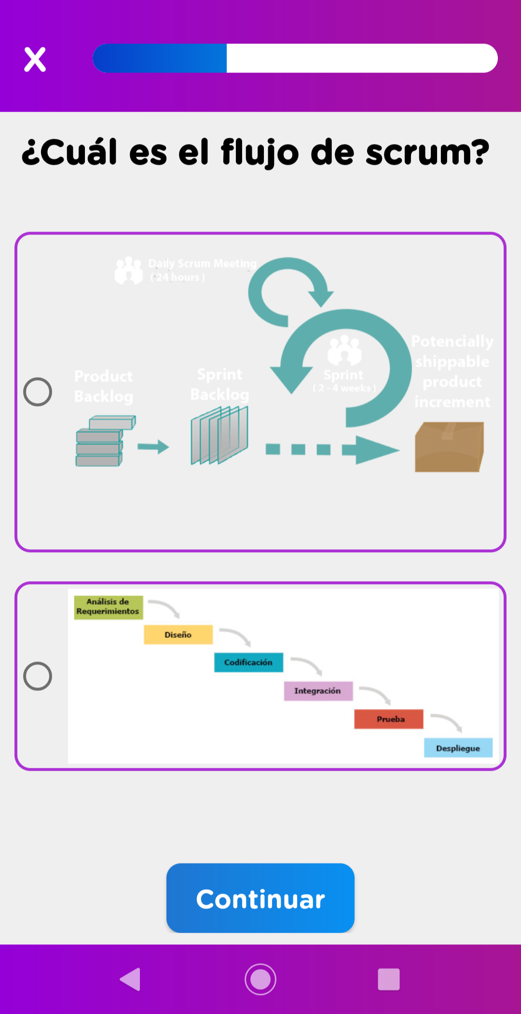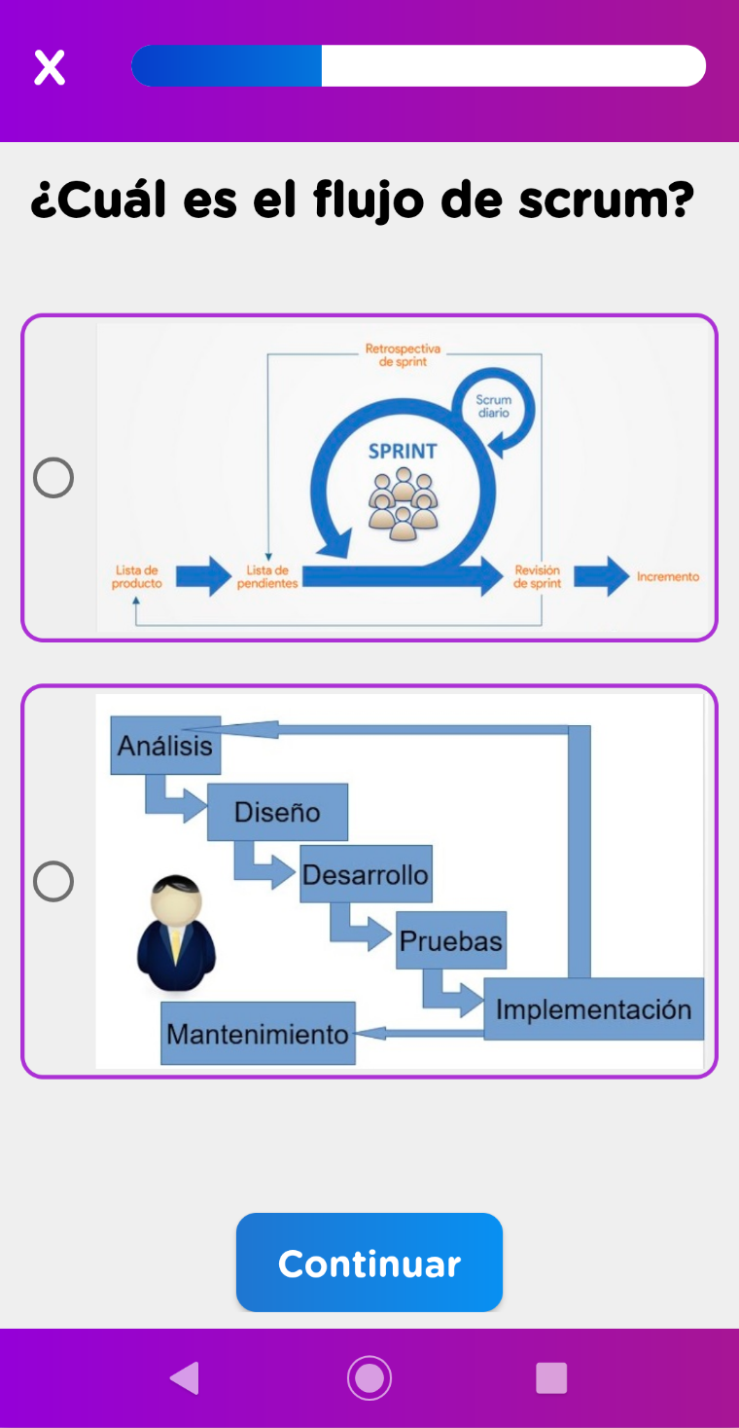

El *Nivel 2,* el cual se refiere a los **Roles,** también se divide en dos subniveles:

* El *subnivel 1* trata la temática de **Roles** en Scrum. Consta de tres preguntas en las cuales se modificaron en algunas de ellas las respuestas escritas por imagenes como vemos a continuación:
* Pregunta 1.2: La primera imagen nos muestra el diseño anterior y luego el después.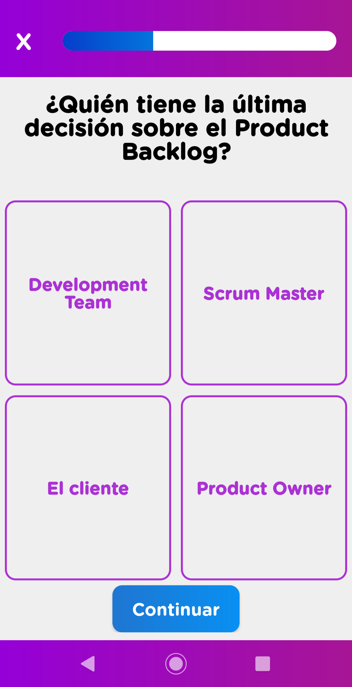

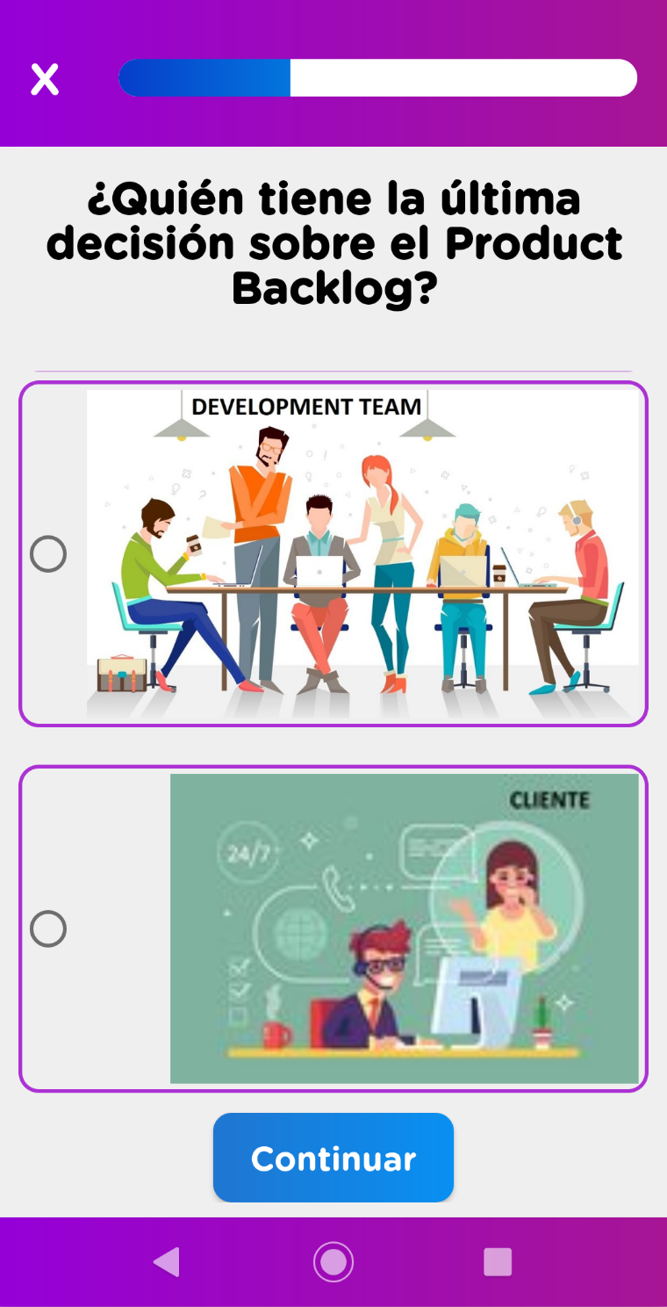

* Pregunta 1.3:

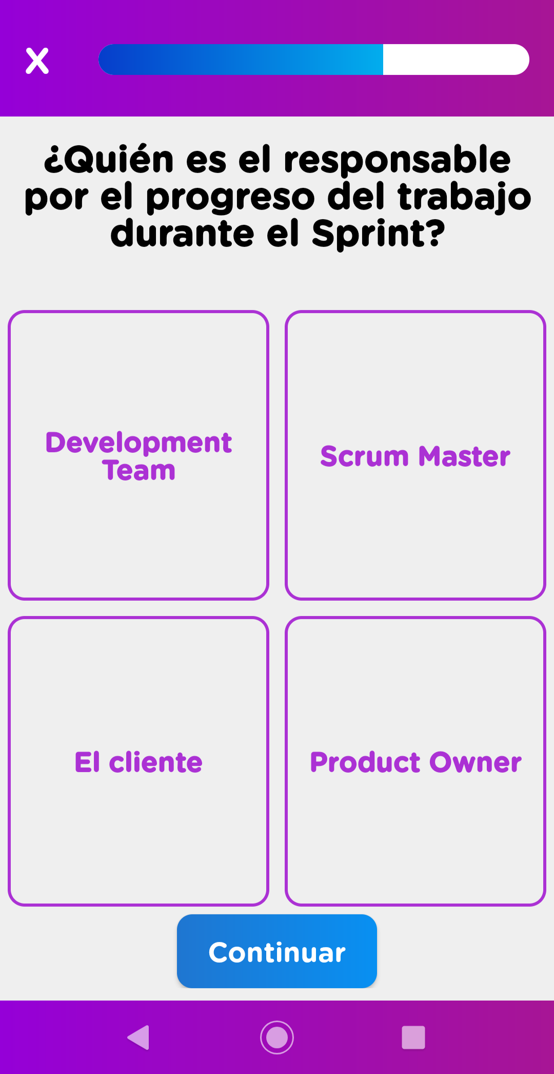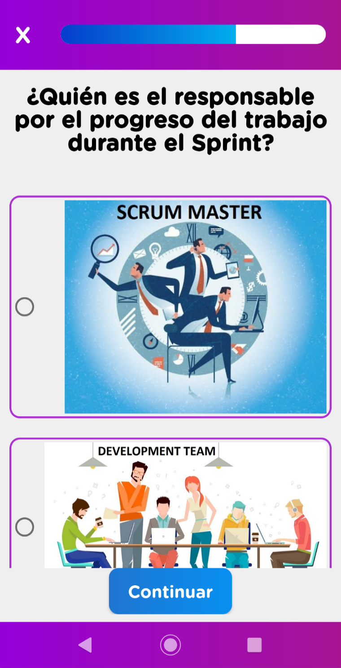

* El Subnivel 2 no fue modificado en cuanto al agregado de imágenes.

El *Nivel 3,* el cual se refiere a las **Meeting,** también se divide en cinco subniveles:

* El *subnivel 1* no presenta cambios en su estructura.
* El *subnivel 2* hace referencia a las **daily meeting** y cambió su diseño de la siguiente manera:

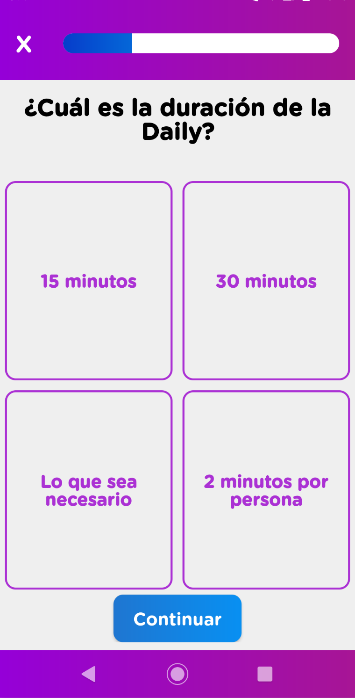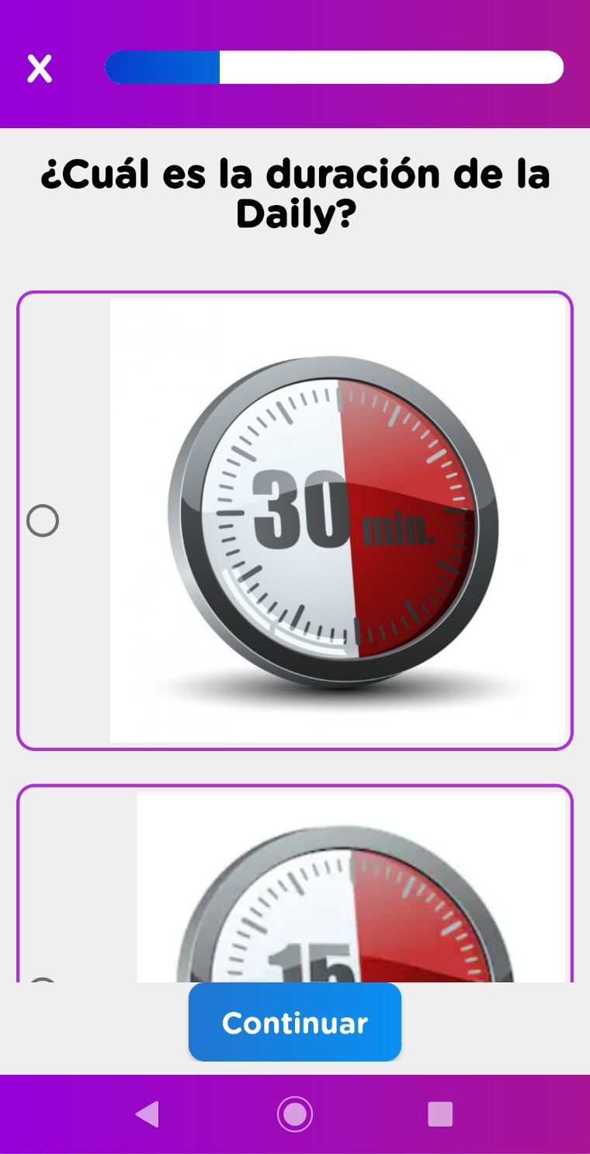

* El *subnivel 3* hace referencia a las **sprint planning** y su diseño es el siguiente:

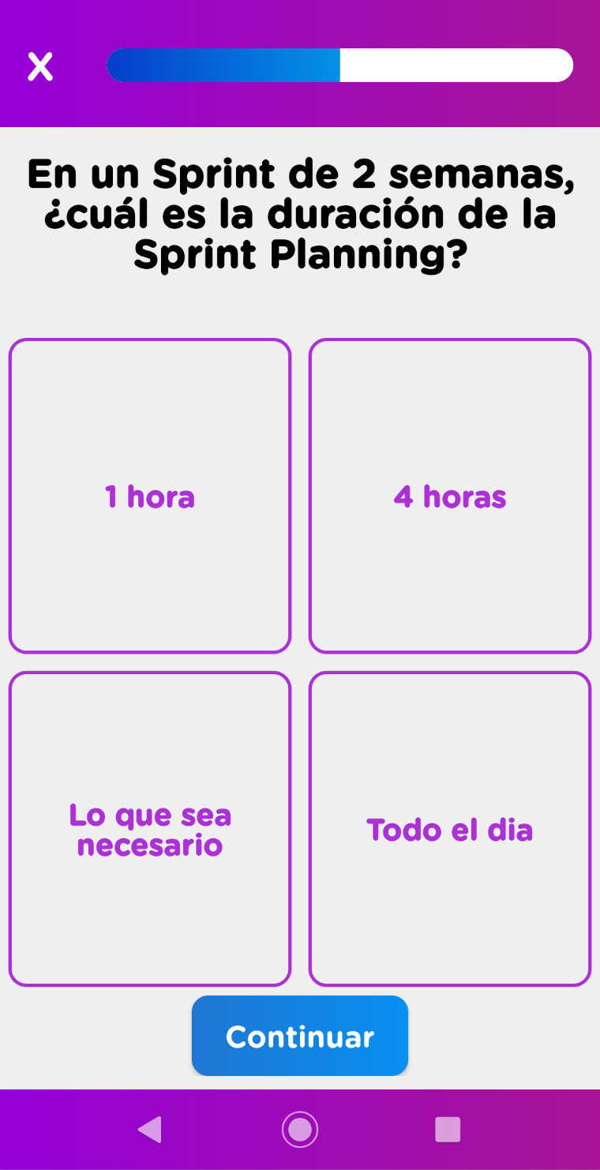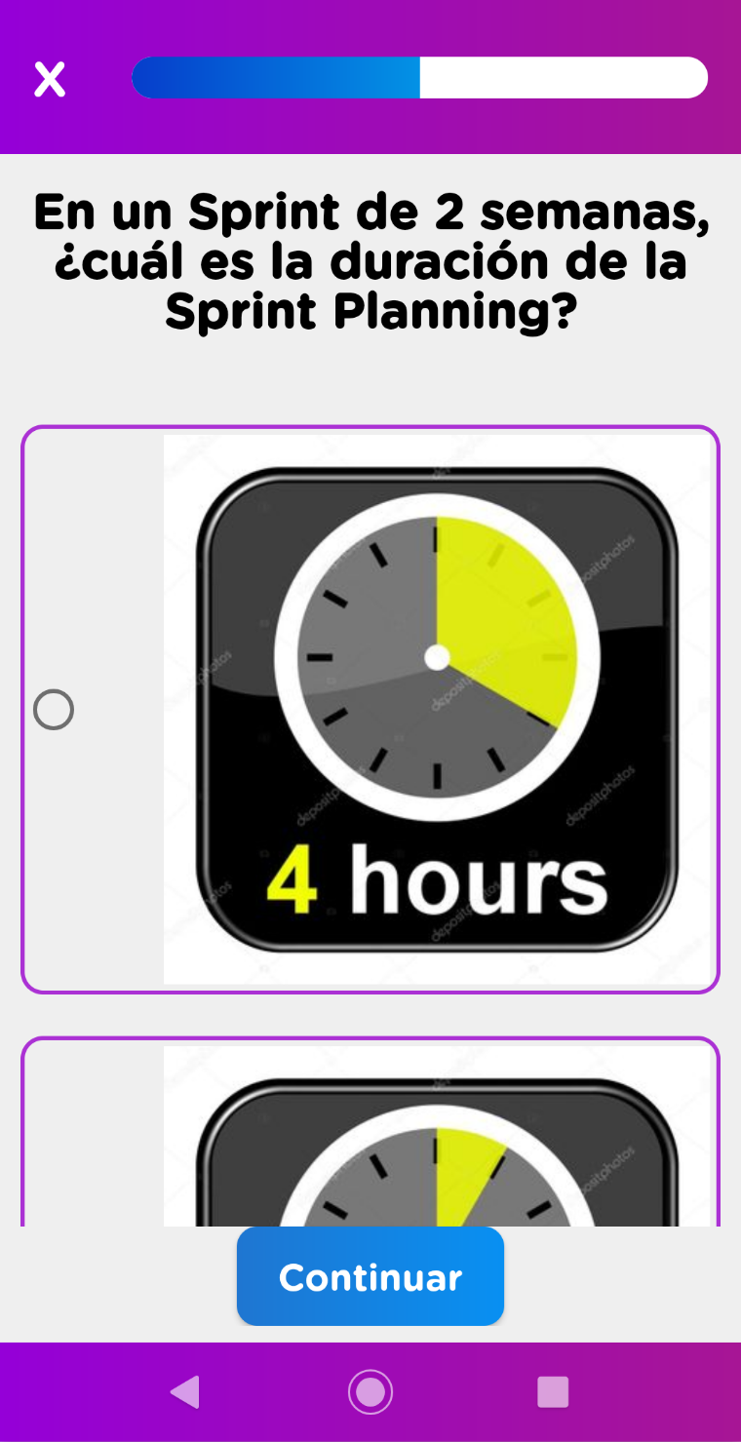

* El *subnivel 4* hace referencia a las **sprint review** y su diseño se muestra a continuación:

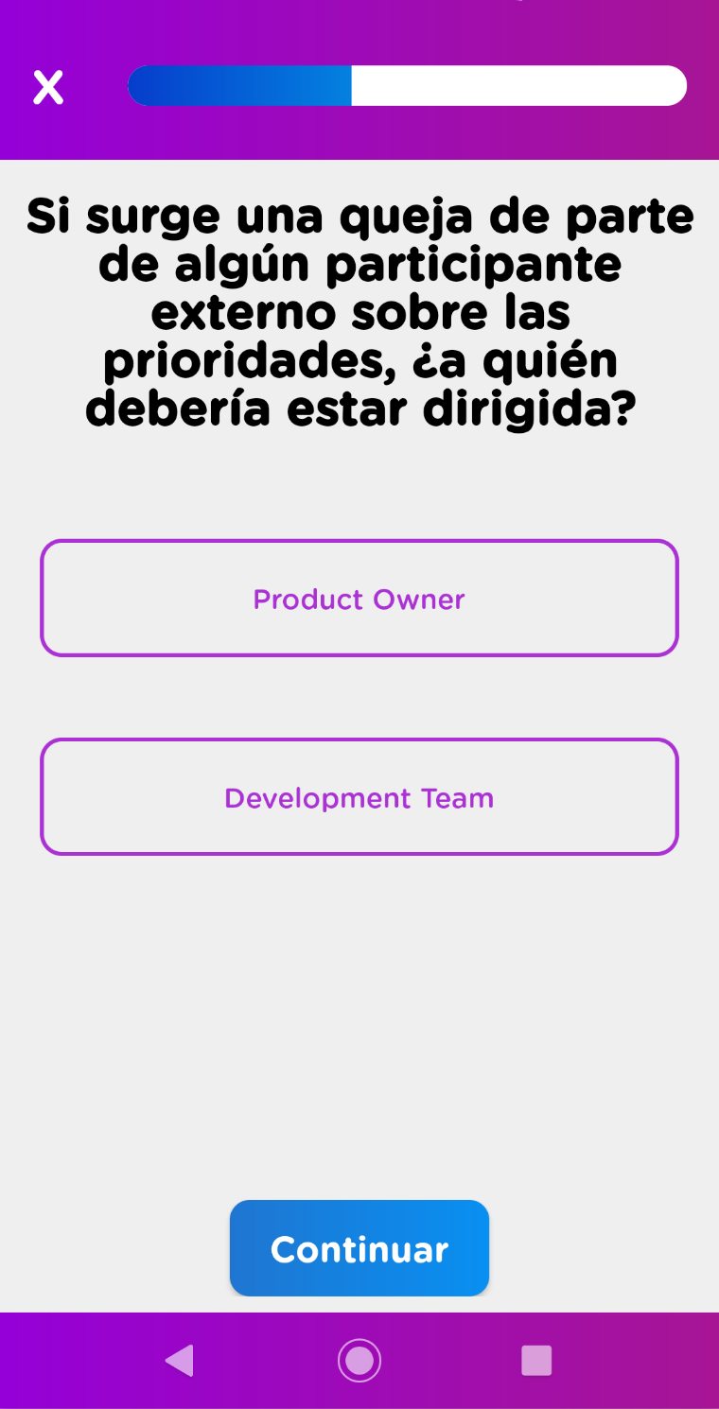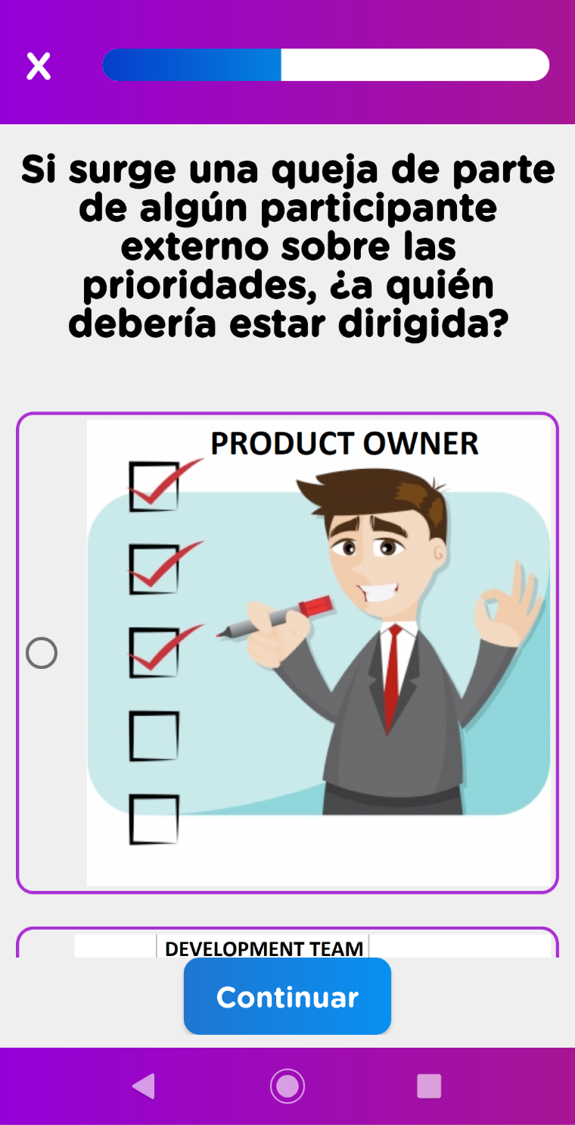

* El *subnivel 5* no presenta cambios en su estructura